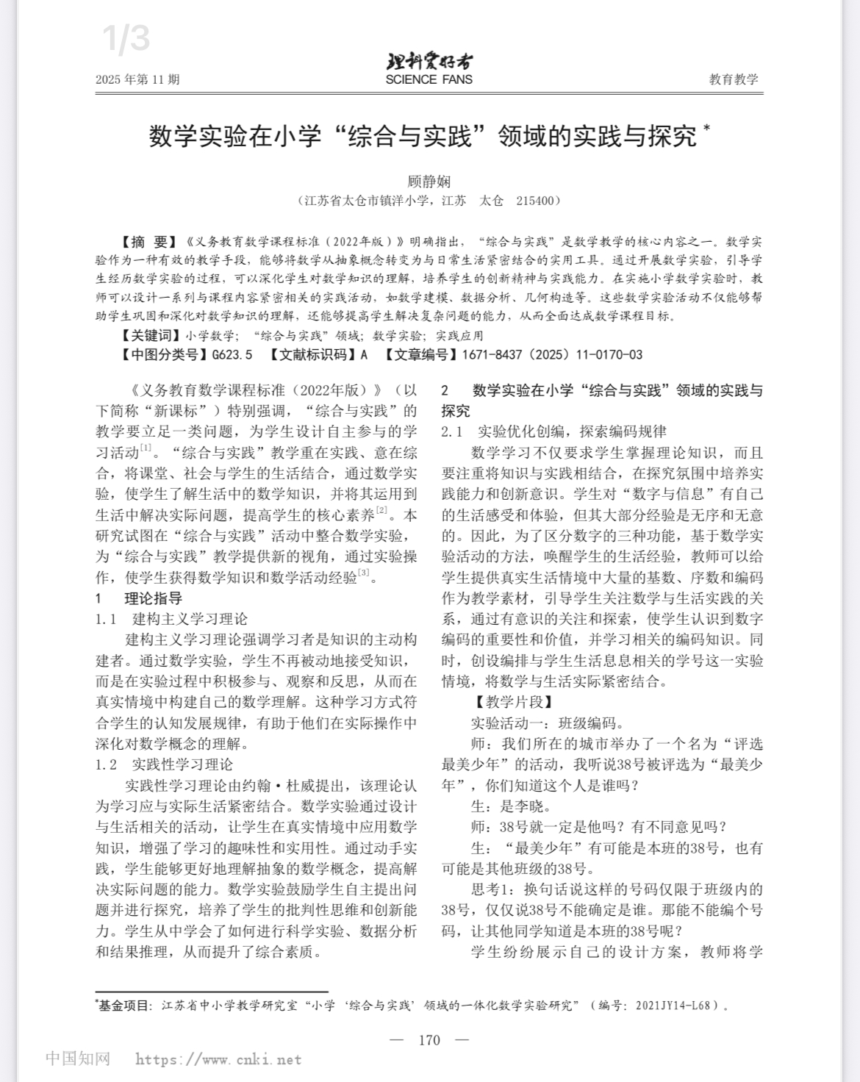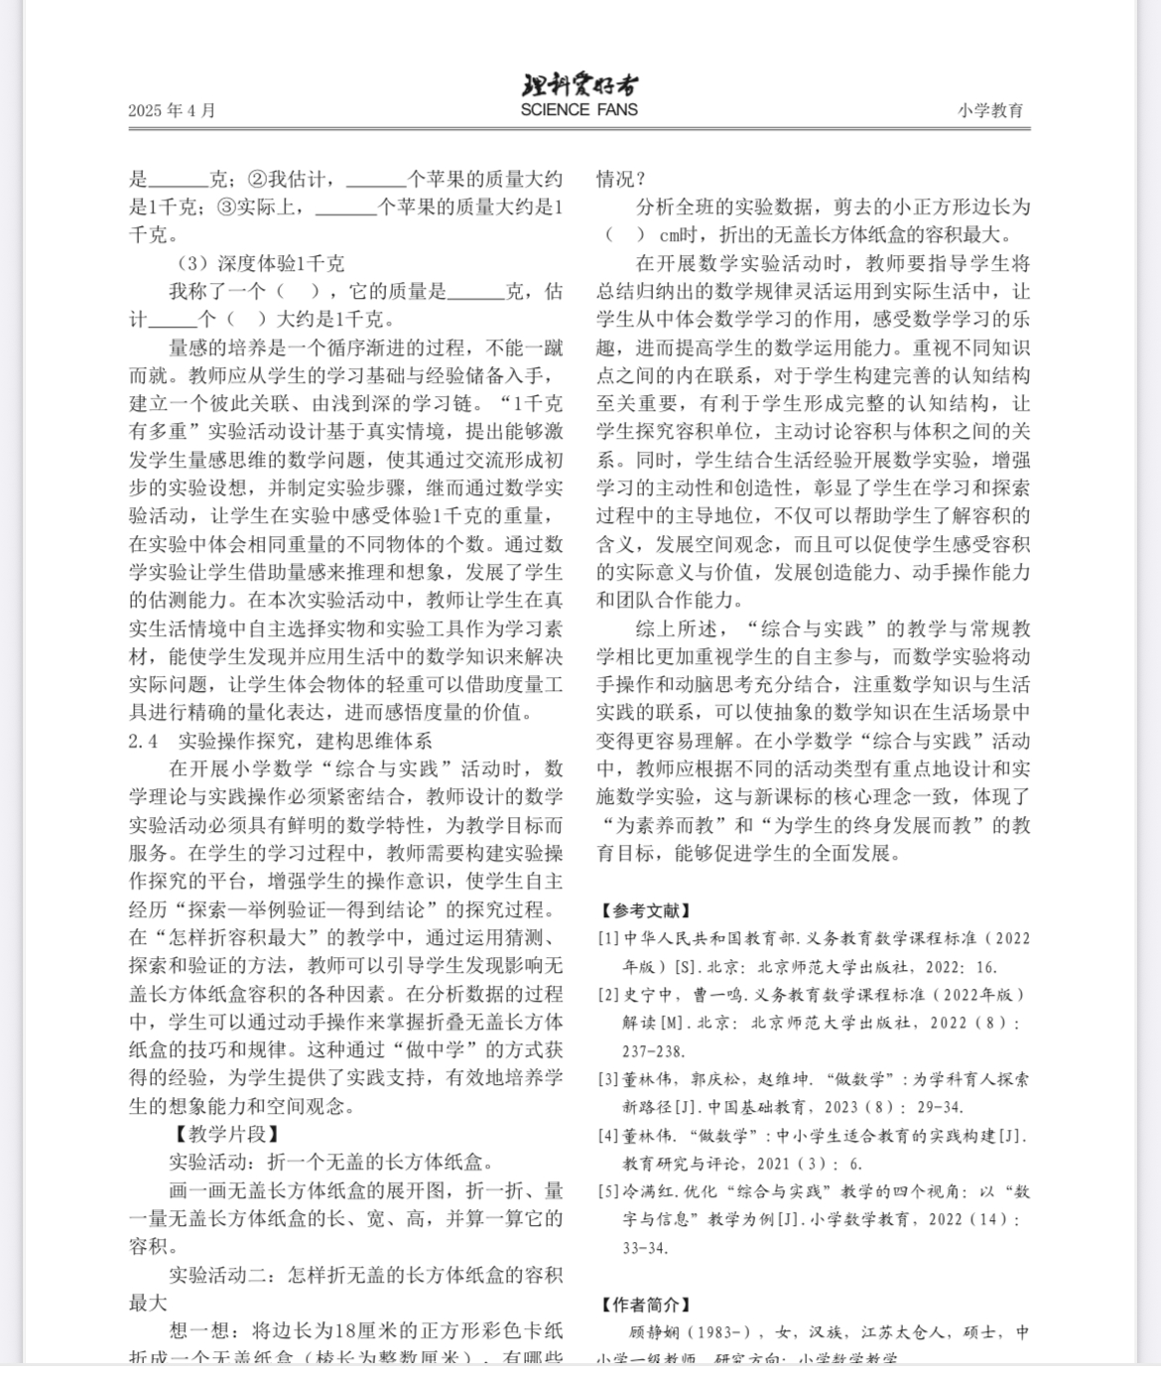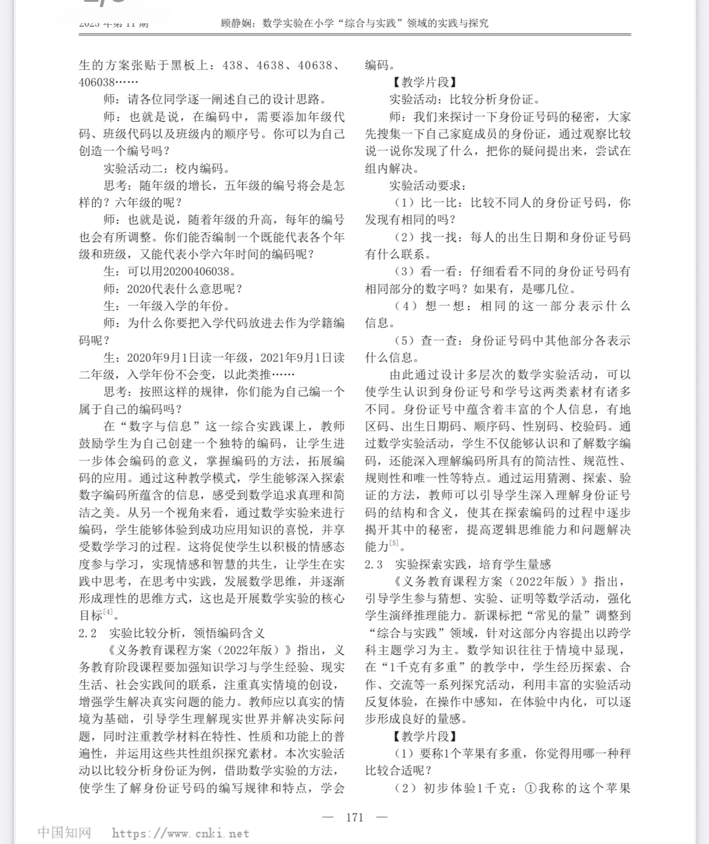

反思：在实验教学过程中，优化路径之一是强化教师引导与学生自主的结合。教师需要在实验前做好准备工作，包括明确实验目标、梳理实验步骤、预测实验难点等。在实验过程中，教师应根据学生的表现及时给予引导和反馈，同时鼓励学生自主探索、发现问题和解决问题。这种结合方式既能够确保实验活动的顺利进行，又能够培养学生的自主学习能力和创新思维。教师需要掌握好引导的时机和方式，既不过度干预，也不放任自流，以实现实验过程中有效的师生互动和生生互动。